Clever Manager测试日志

测 试 日 志
产品名称： Clever Manager2017 软件版本： V1.0.0
编号 | 测试日期 | 测试项 | 严重程度 | BUG标题 | 工程师原因简述 | 回测日期  回测结果 | 环境
 | 2016-11-18 | 机房拓扑 | 一 | 添加机房名称为空时提示串口文字乱码 | 软件问题 | 已修复 | WIN 7
 | 2016-11-18 | 机房拓扑 | 二 | 机房名称过长时再修改机房名称不能成功修改 | 软件问题 | 已修复 | WIN 7
 | 2016-11-18 | 机房拓扑 | 二 | 机房名称排序只能按照添加的先后顺序排，不能随意排布 | 软件问题 | 已修复 | WIN 7
 | 2016-11-18 | 设备管理 | 二 | 传感器状态旁边有个 × | 软件问题 | 已修复 | WIN 7
 | 2016-11-18 | 设备管理 | 二 | 1修改IP不成功，2,SNMP中trap地址修改不成功，3smtp信息修改不成功，4设备系统维护中不选中选项也能提交，5修改用户名密码后再修改成原来的admin/admin无法修改 | 软件问题 | 已修复 | WIN 7
 | 2016-11-18 | 设备管理 | 二 | 报警设备无法读到 | 软件问题 | 已修复 | WIN 7
 | 2016-11-18 | 设备管理 | 二 | 离线设备无法删除 | 软件问题 | 已修复 | WIN 7
 | 2016-11-18 | 服务设置 | 一 | 1公司邮件乱码（离线报警，测试邮件都乱码，QQ邮件正常）  2邮件包括离线和测试邮件，收不到设备报警邮件 | 软件问题 | 已修复 | WIN 7
 | 2016-11-18 | 服务设置 | 二 | 1新增用户后再编辑用户无法修改用户名称，可以修改密码、电话、邮箱  2用户电话可以输入字母，符号等，用户邮件只要输入@就可以  3删除用户是时不能一次多删， | 软件问题 | 已修复 | WIN 7
 | 2016-11-18 | 日志信息 | 一 | 日志导出时软件崩溃后退出 | 软件问题 | 已修复 | WIN 7
 | 2016-11-18 | 日志信息 | 二 | 报警日志无法收到 | 软件问题 | 已修复 | WIN 7
 | 2016-11-18 | 用户登录 | 三 | 1用户登录建议显示当前的登录名称，不然无法区别用户  2建议访客模式提示访客的权限 | 软件问题 | 已修复 | WIN 7
 | 2016-12-12 | 设备设置 | 二 | 1、设备管理-设备设置不能设置副机模式  2、smtp设置填完所填内容结果只修改了邮箱账号，其他均未填入  3、设备用户名密码只能修改一次修改2次不成功（修改后重启过设备） | 软件问题 | 已修复 | WIN 7
 | 2016-12-12 | 报警信息颜色显示修改全红 | 三 |  | 软件问题 | 已修复 | WIN 7
 | 2016-12-12 | 日志信息-电能记录 | 二 | 日志信息、电能记录、设备数据记录功能未实现 | 软件问题 | 已修复 | WIN 7
 | 2016-12-12 | 报警提示 | 二 | 设备报警时进入软件，提示信息点击确定没反应，有时导致软件无响应而退出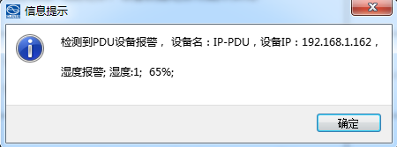 | 软件问题 | 已修复 | WIN 7
 | 2016-12-12 | 统计信息-总电流精度不够，只显示整数 | 二 | 统计信息-总电流精度不够，只显示整数；如2.1A显示2A | 软件问题 | 已修复 | WIN 7
 | 2016-12-12 | 报警信息提示错误（报警日志显示也一样） | 二 | 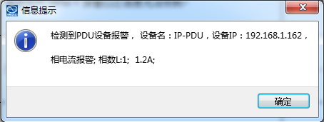 | 软件问题 | 已修复 | WIN 7
 | 2016-12-12 | 报警邮件 | 一 | 设备报警时收不到报警邮件 | 软件问题 | 已修复 | WIN 7
 | 2016-12-12 | 服务设置-邮箱测试公司邮箱乱码 | 二 | 服务设置-邮箱测试公司邮箱乱码 | 软件问题 | 已修复 | WIN 7
 | 2016-12-12 | 用户登录显示文字重叠 | 二 | 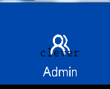 | 软件问题 | 已修复 | WIN 7
 | 2016-12-12 | 日志导出不成功 | 一 | 所有日志导出不成功，软件显示导出完成却找不到文件 | 软件问题 | 已修复 | WIN 7
 | 2016-12-12 | 设备设置 | 一 | 1、设备管理-设备设置不能设置副机模式  2、smtp设置填完所填内容结果只修改了邮箱账号，其他均未填入  3、设备用户名密码只能修改一次修改2次不成功（修改后重启过设备） | 软件问题 | 已修复 | WIN 7

注：
- 错误类型按照等级划分为一、二、三、四级，等级一为最严重级。
- 错误修改及原因简述要求开发人员认真填写。
- 回测一栏中根据回测情况填写“合格”与“不合格”。

测试人员： 徐义 y

